Лиса говорит раку:- Давай перегоняться!- Что же, лиса, давай. Начали перегоняться.
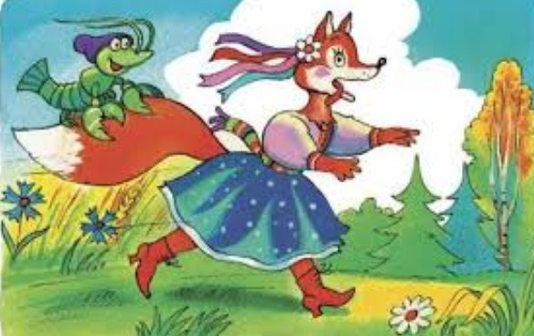Лиса побежала, а рак уцепился лисе за хвост. Лиса до места добежала, обернулась посмотреть, вильнула хвостом, рак отцепился и говорит:- А я уж давно тут тебя жду.

